„Kompetencia alapú oktatás kialakítása Füzesgyarmaton”

Több mérésen, értékelésen alapuló
„Fejlődés nyomon követése”
rendszer kidolgozása

INNOVÁCIÓ


Intézmény neve:
Kossuth Lajos Általános és Alapfokú, Művészeti Iskola Napközi Otthonos Óvoda, Egységes pedagógiai Szolgálat. Füzesgyarmat Széchenyi utca 2.

Feladat-ellátási hely:
Napközi Otthonos Óvoda. Füzesgyarmat Széchenyi utca 8.

Készítette: Bakonyi Lajosné
Szarka Ferencné
Virág Mária
Füzesgyarmat, 2010. április 22.

TARTALOMJEGYZÉK
1. Helyzetkép 4
1.1. Településünk - Füzesgyarmat 4
1.2. Óvodánk bemutatása 4-6
1.3. Az óvodánk alaptevékenysége 6-7
1.4.Az innováció célja 7-8
1.5. Célcsoport 8
2. Lurkó- Mérő 9
3.Szakmai útmutató 10
3.1. Óvodába lépés előtti megismerés 11
3.1.1. Bölcsődei látogatás 11
3.1.2. Óvodai előjegyzés 11
3.1.3. Nyíltnap a leendő óvodásoknak 12
3.1.4. Családlátogatás12
3.2. Óvodásba lépéskor 13
3.2.1. Szülői értekezlet 13
3.2.2 Anamnézis készítése 13
3.3. A fejlődés várható jellemzői 3-7 éves korosztály számára 14
3.3.1. A fejlődés várható jellemzői, koordinációs tábla 14-15
3.3.2. A szülővel történt megbeszélés 15-16
a gyermek aktuális fejlődéséről
3.3.3. Egyéb a gyermek fejlődésére, fejlesztésére 16
vonatkozó legfontosabb (általános) megjegyzések,
melyek nem szerepelnek a fenti táblázatban,
de lényegesek lehetnek a mérés szempontjából.
3.4. A negyedik életévét betöltő gyermekeknél rövid DIFER 16
3.5. Gyermekmunka elemzése 17-20
3.6. Próbateszt 20
3.7. SNI.-s szakértői véleményének csatolása 20
a gyermek személyi anyagához
3.8. HHH-s gyermekek iratainak csatolása a személyi anyagához 20-21
3.9. A gyermek látás és hallás vizsgálata 21
3.10. A mérő-értékelő eszköz dokumentálása és kezelése 21
3.11. A fejlődést kimutatható eredmények 21-22
3.12. Beválásvizsgálat 22
3.13. Adatvédelem 22
4. Bibliográfia 23
5. Melléklet 24
I.sz. melléklet; Anamnézis kérdőíve 25-27
II. sz. melléklet; A fejlődés várható jellemzői 27-40
3-7- éves korosztály számára
III. sz. melléklet; Goodenough-skála 41-43
IV. sz. melléklet; Próbateszt eredménye 43-60
Együttműködési megállapodások
6. LURKÓ-MÉRŐ innováció munkaközben (fotók) 61-62
7. Zárszó - Összegzés 63

1.HELYZETKÉP

1.1.Településünk- Füzesgyarmat:

Füzesgyarmat, Békés megye észak-keleti részén, a Dél- Alföldi Régióban helyezkedik el. A Szeghalom kistérség (a 64/ 2004. kormányrendelet szerint) az egyik leghátrányosabb helyzetű kistérségnek minősül. A település a munkanélküliséggel küzd, humánerőforrása gyenge, az infrastrukturális ellátás, fejlesztésre szorul.
A térségben folyamatosan elöregedik a népesség, sokan elvándorolnak a munkahely reménye miatt. A munkanélküliek között magas az alacsony iskolai végzettségűek aránya.
A környező térség elsősorban mezőgazdasági jellegű, azonban néhány nagyobb üzem vonzáskörzetéhez tartozunk, így jelentős az ingázó dolgozó.
Településünk jelentősebb munkaerő felvevő piacai:
MOL RT.
KUKA ROBOTICS HUNGÁRIA
Hotel Gara
Városi Strandfürdő
Jelenlegi lakónépesség száma: 5898 fő.
Állandó népesség száma: 6174 fő.

1.2.Óvodánk bemutatása:

Óvodánk egy integrált önkormányzati intézmény tagóvodája, melynek neve: Kossuth Lajos Általános és Alapfokú Művészeti Iskola, Napközi Otthonos Óvoda , Egységes Pedagógiai Szakszolgálat. Az óvoda szakmailag különálló egységet képez. Az óvodai egységben integráltan folyik az SNI- s gyermekek nevelése.
Az óvoda életében fordulópontot jelentett, hogy 2008-ban Füzesgyarmat Város Önkormányzata DAOP-os pályázatot nyújtott be az óvoda felújítására. Eredményeként 2009 őszén az Európai UNIO támogatásával megindulhatott az óvoda átalakítása.
A 2010/2011-es nevelési évtől felújított, bővített, 8 csoportot befogadó új intézmény korszerű feltételeket biztosít a jövőben, segítve ezzel a gyerekek és az alkalmazottak kiegyensúlyozott mentálhigiénéjét, komfortérzetét.
A pedagógiai munkaközösség 1994-ben alakult.
A pedagógiai munkaközösség 1994-ben alakult.
A munkaközösségünk célja, hogy a nevelőtestület tagjait szakmai, pedagógiai, pszichológiai ismeretekhez juttassa, elősegítve az újabb kutatások és eredmények rendszeres megismertetését.
Olyan programok szervezése és irányítása, mely megkönnyíti az óvodapedagógusok mindennapi munkáját.
Koordinációs munka a társintézményekkel, az óvodapedagógusokkal az esetleges problémák feltárásában. Prevenciós és terápiás munkában segítségnyújtás.
Munkaközösségünkben az elmúlt évek során többször váltották egymást a kollégák, így szinte mindenkinek alkalma volt betekintést nyerni a munkafolyamatokba. Munkaközösségünk kezdte el megvalósítani a COMENIUS 2000 minőségfejlesztési programot.
Hagyományként évente ismétlődve megszervezte a „LURKÓFALVI NAPOK”-at, ami szakmai előadásokat jelentett, neves előadók meghívásával.
A nevelési, pedagógiai programunkhoz illeszkedve elkészítette a csoportnaplót.
A munkavállalók teljesítményértékeléshez a mérőrendszert.
Természetesen a felsorolás nem teljes körű, folyamatosan minden évben a munkatervünknek megfelelően végezzük feladatainkat.
A pedagógia és a gyermekek, minél jobb színvonalú fejlesztésének megvalósulása iránti elkötelezettségünk, inspirált arra bennünket, hogy részt vegyünk a TÁMOP 3.1.4 pályázati programban: a „Kompetencia alapú oktatás kialakítása Füzesgyarmaton”
Vállaltuk, hogy a Több mérésen, értékelésen alapuló „Fejlődés nyomon követése” rendszer kidolgozását elvégezzük.
A munkában részt vett: Bakonyi Lajosné intézményegység vezető, óvodapedagógus, Szarka Ferencné óvodapedagógus, Virág Mária óvodapedagógus. Ezúton szeretnénk köszönetet mondani Gergely Józsefné óvodapedagógus kollégánknak, aki nagyon sokat segített az innováció megalkotásában.
Az innovációban részt vett óvodapedagógusok rövid bemutatkozása:
Bakonyi Lajosné- 1956. 08. 17-én születtem Füzesgyarmaton. Az óvodánál 1974 óta dolgozom. Felsőfokú tanulmányaimat Szarvason végeztem. Folyamatosan képeztem magam elsajátítva a legújabb szakmai eljárásokat. BME pedagógiai karán szakvizsgát szereztem közoktatás-vezetésből 1999-ben.
Szarka Ferencné 1956. 02. 22- én születtem a Füzesgyarmaton. 1974 óta dolgozom , óvodapedagógusként, a füzesgyarmati óvodánál. Felsőfokú tanulmányaimat Szarvason végeztem. A több évtizedes munkaviszonyom alatt a lehetőségeket mindig kihasználva részt vettem, elvégeztem több továbbképzési tanfolyamot: pl: Fejlesztő Pedagógiai, Kooperatív technikák az oktatásban, Kompetencia alapú nevelés az óvodában valamint a Gyermek, ifjúság és családvédelem pedagógiája, amiből 2007- ben szakvizsgát szereztem.
Virág Mária 1954. 10. 27 –án születtem Romániában. 1988 óta dolgozom a füzesgyarmati óvodáknál, óvodapedagógusként. Felsőfokú tanulmányaimat Szarvason végeztem. Több továbbképzési tanfolyamon vettem részt . A budapesti ELTE főiskolai karán Gyermek néptánc oktatói tanfolyamot végeztem.

1.3.Az óvoda alaptevékenysége:

Óvodai nevelés, integrált és inkluzív, befogadó óvodai nevelés: sajátos nevelési igényű, hátrányos és halmozottan hátrányos helyzetű, veszélyeztetett gyermekek ellátása.
Az óvodáskor végére a gyermek az iskolai életmód befogadására alkalmassá válik, valamint gyermek étkeztetés biztosítása. Településünkre jellemző, hogy az óvodáztatási arány 100%-os.
A szép, új, tágas, világos csoportszobáinkban, családias légkörben fogadjuk az eltérő életvitelű, szociális helyzetű családok gyermekeit.
Helyi óvodai programmal dolgozunk „LURKÓFALVA”, amely a környezet tevékeny megismerésére építve- a játékosságot és a mozgást figyelembe véve valósítja meg a nevelési feladatokat. A 2009/2010 – es nevelési évben a TÁMOP 3.1.4. keretében bevezettük a kompetencia alapú óvodai programcsomagot, két óvodapedagógus bevonásával egy csoportban.
Figyelembe vesszük, hogy a gyermek megismételhetetlen, egyedi indivídum, aki életkoronként és egyénenként változó. Közös pedagógiai értékrendünk a gyermekek érzelmi biztonságának megteremtése és egyéni képességeik kibontakoztatása, fejlesztése.
Tudjuk és valljuk, hogy a gyermek személyiség fejlődésében különösen fontos szerepet tölt be az óvodai nevelés. Munkánkban nagy szükségünk van a családra, mint támogató háttérre, valamint az együttműködő partner intézményekre.
Nagy örömünkre szolgál, hogy a közös tevékenységek és fejlesztések hatására a gyermekek szeretnek óvodába járni, jól érzik magukat, bátrak és nyitottak minden újra, ami körülveszi őket a világban.

1.4.Az innováció célja.

Az új módszertani kihívásoknak eleget téve, kollektívánk úgy döntött, hogy egy több mérésen, értékelésen alapuló eszközrendszert dolgoz ki, amely reálisabb képet adhat egy- egy gyermek fejlettségéről, és konkrétabb lehetőséget nyújthat (ha szükséges) a gyermek egyéni fejlesztés tervének elkészítéséhez.
Az általunk előző években használt mérőeszköz a „Fejlődés várható jellemzői” nem adott már számunkra teljes, reális képet a gyermekek fejlődéséről, ezért bizonyos részek átdolgozásra, kiegészítésre kerültek.
A tapasztalataink azt mutatják, hogy az elmúlt évek folyamán egyre több olyan gyermekkel találkozunk, akik valamilyen (egészségügyi, veleszületett rendellenesség, magatartás, viselkedés, szociális stb.) problémával küzdenek. Meggyőződésünk, hogy az időben felismert, észrevett problémákat helyes módszerekkel kezelni, fejleszteni lehetséges. Az óvodapedagógus elsődleges feladatai közé sorolható, hogy minden gyermekben a csak rá jellemző egyedi sajátosságokat (inklúzió, befogadás) felfedezze, észrevegye. Kerülje a szegregációt a nevelési folyamat szervezeti formáiban személyek, vagy csoportok elkülönítését. Az óvodai nevelés során valósuljon meg az integráció, speciális szükségletű gyermekek fogadása, úgy hogy az ne a sajnálat, hanem az együttes élményekből fakadó szeretet legyen. Az általunk feltételezett súlyosabb problémákkal küzdő gyermekeket a Pedagógiai szakszolgálat szakembereihez, vagy megfelelő szakorvoshoz irányítjuk, hogy az integrációra való alkalmasságot, valamint a fejlesztés területeit a legrövidebb időn belül megállapíthassák a gyermek fejlesztése érdekében. Az eredményesség érdekében elengedhetetlen a családdal, a társintézményekkel való megfelelő, konstruktív együttműködés.
A mérő, értékelő eszközrendszer elkészítésénél figyelembe vettük, a módosított Óvodai Nevelés Országos Alapprogramját, a kulcs kompetenciák fejlesztését (kommunikáció - anyanyelvi, értelmi, szociális, testi képességek), a helyi óvodai programunkat (Lurkófalva), valamint olyan megfigyelési és, mérő eszközöket melyek a szakma által elfogadottak (Bakonyi Anna mérőrendszere, Nagy József DIFER programcsomag, Goodenough gyermekrajz elemző rendszere). Mindezeket összehangolva készítette el a pedagógiai munkacsoport a „LURKÓ- MÉRŐT”.

1.5.Célcsoport

Az új mérőeszközt a „LURKÓFALVA” óvodai nevelési program szerint dolgozó óvodapedagógusok fogják az elkövetkező években használni, valamint mindazon kollégák, akik azonosulni tudnak ezzel a mérés- értékelés rendszerrel, és koherens a pedagógiai programjukkal.

2. Lurkó- Mérő

Óvodába lépés előtti megismerés:
- bölcsődei látogatás
- előjegyzés
- nyíltnap a leendő kiscsoportosoknak
- családlátogatás
Óvodába lépéskor:
- szülői értekezlet
- anamnézis készítése
A fejlődés várható jellemzői 3- 7 éves korosztály számára
- a fejlődés várható jellemzői
- a szülővel történt megbeszélés a gyermek aktuális fejlődéséről
- egyéb, a gyermek fejlődésére, fejlesztésére vonatkozó legfontosabb (általános) megjegyzések, melyek nem szerepelnek a fenti táblázatban, de lényegesek lehetnek a mérés szempontjából.
- koordinációs tábla
A 4. életévét betöltő gyerekeknél rövid DIFER
Gyermekmunka elemzése
Próbateszt
S.N.I –s szakértői vélemények iktatása
H.H.H. gyermekek anyaga
A gyermek látás, hallás vizsgálata
A mérő-, értékelő eszköz dokumentálása és kezelése
A fejlődést kimutatható eredmények
Beválás vizsgálat
Adatvédelem

3. SZAKMAI ÚTMUTATÓ

3.1. Óvodába lépés előtti megismerés:
A „Lurkó- Mérő” első pontjában rögzített lépések, a gyermek óvodába lépés előtti megismerését szolgálják. Több alpontot foglal magába, mivel mind a bölcsődéből, mind a családból érkezett gyerekek állapotát szeretnénk megismerni.
3.1.1. Bölcsődei látogatás –szóbeli konzultáció a bölcsődei dolgozókkal a gyermek:
- érzelmi állapotáról,
- testi érettségéről,
- a gyermek játékára jellemzőkről.
Az 3.1.1. pont kizárólag a bölcsődét látogató gyermekeknél alkalmazzuk. A bölcsődei dolgozóktól információt kérünk a gyermekek érzelmi, testi valamint játékára jellemzőkről. Mindezen információk egy bemeneti állapot felmérését szolgálják. A bölcsődében tett látogatás tapasztalatait „A fejlődés várható jellemzői”- „Egyéb, a gyermek fejlődésére, fejlesztésére vonatkozó legfontosabb általános megjegyzések, melyek nem szerepelnek a fenti táblázatban, de lényegesek lehetnek a mérés szempontjából” című táblázatban jelölhetjük.
Az 3.1.1. pont megvalósulása érdekében együttműködési megállapodás megkötésére kerül sor a bölcsőde dolgozóival.
Az együttműködési megállapodást lásd: IV.sz. melléklet
3.1.2. Óvodai előjegyzés:- a szülővel együtt a gyermeket is várjuk a beíratásra.
Ez az első találkozás a gyermek, a szülő és az óvodapedagógus között. Óvodáinkban gyakorlat, hogy az óvodai előjegyzésnél a szülővel együtt a gyermek is bejön az intézménybe. Az előjegyzést mindig az új gyermekek csoportvezető óvodapedagógusa végzi. Ekkor történik meg az első személyes találkozás. Lehetőség nyílik beszélgetésre a szülővel és a gyermekkel egyaránt. Felmerülhetnek olyan problémák, amelyeket a szülő most oszt meg számára egy „idegen” (oktatásban dolgozó) szakemberrel. Alkalom nyílhat megfigyelni a gyermek külső, testi felépítését, tudomást szerezhetünk a gyermek esetleges problémáiról. Az előjegyzés tapasztalatait „A fejlődés várható jellemzői”- „Egyéb, a gyermek fejlődésére, fejlesztésére vonatkozó legfontosabb általános megjegyzések, melyek nem szerepelnek a fenti táblázatban, de lényegesek lehetnek a mérés szempontjából” című táblázatban jelölhetjük.
3.1.3. Nyíltnap a leendő óvodásoknak:
- óvoda bemutatása,
- jelek átadása,
A nyíltnapot augusztus utolsó hetében egy délutáni napon tartjuk. Erről az érintett családok írásos értesítést, meghívót kapnak.
A második találkozás alkalmával a gyermek, és a szülő megismerheti az óvoda épületét, ennek elosztását, berendezését, az egyes helyiségek funkcióját. A gyermek kipróbálhatja a csoportszobai, és az udvari játékokat. Ismerkedhetnek az óvoda dolgozóival és az óvodába járó gyermekekkel. A csoport leendő óvodapedagógusának lehetősége nyílik hosszabb és bensőségesebb beszélgetésre. Célunk, hogy az óvodai életbe való bepillantással vonzóvá tegyük a leendő óvodás és a szülő számára az intézményt. Megajándékozzuk a gyerekeket az óvodai jelükkel. A nyíltnap alkalmával szerzett esetleges tapasztalatokat A fejlődés várható jellemzői”- „Egyéb, a gyermek fejlődésére, fejlesztésére vonatkozó legfontosabb általános megjegyzések, melyek nem szerepelnek a fenti táblázatban, de lényegesek lehetnek a mérés szempontjából” című táblázatban jelölhetjük.
3.1.4. Családlátogatás
A családlátogatást csak azoknál a gyerekeknél végezzük, akiknek szülei írásban jelzik az igényüket erre vonatkozóan. (lásd: a csoportnapló megfelelő oldalán). Ennek megfelelően a csoportban dolgozó mindkét óvodapedagógus ellátogat a családhoz az előre egyeztetett időpontban. Betekintést nyerhetünk a család életmódjába, környezetének körülményeibe, értékrendjébe. Tájékoztatást kaphatunk a gyermek családban elfoglalt helyéről, játékairól, beszédkészségéről, szokásairól, egészségi állapotáról stb..
A későbbiekben családlátogatásra akkor is sor kerülhet, ha a gyermek veszélyeztetett körülmények között él, védelembe van véve, vagy gyermekvédelmi okok miatt indokolt. Ekkor is értesíteni kell az érintett családot szóban, vagy írásban a látogatás időpontjáról.
A család látogatás tapasztalatait A fejlődés várható jellemzői”- „Egyéb, a gyermek fejlődésére, fejlesztésére vonatkozó legfontosabb általános megjegyzések, melyek nem szerepelnek a fenti táblázatban, de lényegesek lehetnek a mérés szempontjából” című táblázatban jelölhetjük.

3.2. Óvodába lépéskor

3.2.1. Szülői értekezlet: az első szülői értekezleten a jelenlévő szülőket tájékoztatjuk a mérő, értékelő rendszerről. A jelen lévő szülőknek átadásra kerül az anamnézis adatlap kitöltés céljából. A szülő eldöntheti, hogy a helyszínen, vagy otthonába tölti ki, és visszajuttatja az óvodapedagógusnak. A szülőértekezletről hiányzó szülőket, valamint az évközben érkező gyermekek szüleit egyénileg kell tájékoztatni mérő értékelő rendszerről. Az anamnézis adatlap is ekkor kerül átadásra.
3.2.2. Anamnézis: az anamnézis a szülő által kitöltött kérdőív. A kérdőív kitöltése nem kötelező. Az anamnézist a szülő saját belátása szerint tölti, vagy nem tölti ki. A gyermek először kerül ki a család óvó,védő hálójából egy teljesen idegen közösségbe. Szükségünk lenne, hogy betekintést nyerjünk a gyermek óvodáskor előtti életébe. Mindez magába foglalja a terhesség alatti időt, születéskor történt eseményeket az őt ért változásokat, melyek befolyásolhatják fejlődését.
Arra törekszünk, hogy az óvoda falai között kiegészítsük a családias nevelést, ami magába foglalja a gyermek egészségi állapotáról való gondoskodást, fejlődésének hatékony biztosítását, érzelmi nevelését stb.
A gyermekre vonatkozó általános, és fejlődésére vonatkozó adatokból: tájékoztatást kaphatunk a gyermek óvodáskor előtti életéről, testi fejlettségéről, esetleges egészségügyi problémáiról (hallás sérült, látás sérült stb.), szocializációjáról, esetleges beilleszkedéséről a közösségbe. Betekintést nyerhetünk arról, hogy milyenek az étkezési, alvási szokásai vagy éppen a szobatisztasága.
Családra vonatkozó adatok: megismerhetjük a család szociális helyzetét, szerkezetét (teljes család, csonka család, nagycsalád stb.), ki neveli a gyermeket.
Az anamnézis kitöltése nem kötelező, annak kitöltése önkéntes. A benne foglalt adato kat, a gyermek egyéb személyes dokumentumaival együtt bizalmasan kezeljük. Lásd adatvédelem.
Az anamnézisben közölt adatok tapasztalatait A fejlődés várható jellemzői”- „Egyéb, a gyermek fejlődésére, fejlesztésére vonatkozó legfontosabb általános megjegyzések, melyek nem szerepelnek a fenti táblázatban, de lényegesek lehetnek a mérés szempontjából” című táblázatban jelölhetjük.
Az anamnézis kérdőívét lásd: I. számú melléklet

3.3. A fejlődés várható jellemzői 3- 7 éves korosztály számára.

.3.3.1. A fejlődés várható jellemzői fejezetének elkészítésénél figyelembe vettük Bakonyi Anna mérőrendszerét, az átdolgozott ÓNOAP -ot, a kompetencia alapú nevelés alapelveit, valamint a HOP –ot.
A mérés ideje: november
május

Ez a fejezet öt fő területből áll: - Egészséges életmódra nevelés
testi képességek (két lap)
- Játék
- Verbális képességek, kommunikáció,anyanyelv,
- Értelmi képességek
- Érzelmi nevelés, szocializáció (két lap)

Minden területnél próbáltuk kiemelni a leglényegesebb elemeket, és ezekből állítottuk össze azokat a megfigyelésen alapuló szempontokat, amelyek alapján reális képet kaphatunk a gyermek fejlődési üteméről. Minden gyermekről (a teljes óvodáskor alatt) évente két alkalommal készítünk mérést, amely megfigyelésen alapul (november, május).
Az erre kijelölt kockába számokat írunk.

0 pontot kap a gyermek abban az esetben, ha nem figyelhető meg,
1 pontot kap a gyermek a megfigyelési szempont alsó sorába,
2 pontot kap a gyermek a megfigyelési szempont középső sorába,
3 pontot kap a gyermek a megfigyelési szempont felső sorába.
A kapott pontokat összeadjuk.

Pl. Érzelmi nevelés és szocializáció 2
Magatartása | nyugodt, kiegyensúlyozott | 3
Magatartása | felnőtt hatására pozitívan vált.
Magatartása | heves érzelmi kitörései vannak
A gyermek helyzete a csoportban | kooperáló
A gyermek helyzete a csoportban | változó helyzetű | 2
A gyermek helyzete a csoportban | alárendelt, peremhelyzetű
A siker hatása a gyermekre | erősen motiválja
A siker hatása a gyermekre | gyengén motiválja
A siker hatása a gyermekre | nincs hatása | 0
A kudarc hatása a gyermekre | feldolgozza
A kudarc hatása a gyermekre | felnőtt segítségével dolgozza fel
A kudarc hatása a gyermekre | feldolgozására képtelen | 1

Pontok száma: pl. lehet | 75

Koordinációs táblában való megjelenítése:

0 - 56 pontig = alsószint = A
57 - 95 pontig = kezdőszint = K
96 - 133 pontig = közép szint = Kö
134 - 171 pontig = felsőszint = F
A mérés során elért pontokat egy színnel jelöljük a koordinációs táblázatban, oszlopdiagram formájában.
A mérés lezárását a koordinációs táblában végezzük el. Az első mérést követően (november) az első kockában jelöljük a fejlődési szint kezdő betűjével a gyermek által elért eredményt. Minden mérés után ugyan így járunk el.
A „Fejlődés várható jellemzői” megjegyzés rovatába jelölünk minden olyan problémát, esetleg pozitívumot, ami a gyermek egyéni fejlettségével kapcsolatos. Pl. kezessége, gondolkodásával kapcsolatos megfigyeléseink, beszédhibái stb.
3.3.2. A szülővel történt megbeszélés a gyermek aktuális fejlődéséről
Külön fejezetet szántunk (az első találkozástól az óvodáskor végéig) arra, hogy a csoport óvodapedagógusai a szülővel történő találkozások alkalmával, megbeszélhessék a gyermek aktuális fejlődését, és arról az óvodapedagógusnak feljegyzést kell készítenie évente minimum egy alkalommal, az erre kijelölt dokumentumban.
3.3.3. Egyéb, a gyermek fejlődésére, fejlesztésére vonatkozó legfontosabb (általános) megjegyzések, melyek nem szerepelnek a fenti táblázatban, de lényegesebb lehetnek a mérés szempontjából
. Az óvodapedagógus feljegyzéseket készíthet azokról az eseményekről, megfigyelésekről, feladatokról is amelyek a gyermek egyéni fejlődésére vonatkozóan tartalmazhatják: az egyéni fejlődésre vonatkozó megfigyeléseket, feladatokat, értékeléseket (pl. a gyermek viselkedés pozitív vagy negatív irányú eltérése, kiemelt nevelési feladatok, módszerek, eljárások, eszközök, valamint elemzés, értékelés, következtetés stb.).
A fejlődés várható jellemzői 3- 7 éves korosztály számára táblázatot lásd: II. sz. melléklet.

3.4. A 4.-k életévét betöltő gyerekeknél rövid DIFER

A mérés ideje: november
május
A teljes tesztrendszer rövid változatát a rövid „DIFER”- t kell alkalmazni a 4 -5 -6 -7 éves gyermekek körében. A méréshez szükséges alapdokumentumok a Nagy József által kidolgozott DIFER programcsomag részei.
- Az elemi alapkészségek fejlődése 4 -8 éves életkorban, című kiadvány, 108 -117-ik oldalig.
- Fejlődés útmutató 4- 8 éveseknek minden gyermek részére az utolsó lapon lévő rövid DIFER
- A rövid DIFER– hez szükséges táblázatok: szocialitás, írásmozgás- koordináció, tapasztalati következtetés, tapasztalati összefüggés- megértés, elemi számolási készség, relációszókincs, beszédhanghallás.
A rövid DIFER eredményét szintén egy színnel jelöljük a koordinációs táblázatban, oszlopdiagram formájában.

3.5. Gyermekmunka elemzése
Emberábrázolás
Ennek értékelése a Goodenough skála szempontjai szerint fog történni 4- 5- 6-7 éveseknél.
A mérés ideje: november
Május
Goodenough-féle eljárás
A Goodenough-féle eljárással a gyermeki intelligenciát új oldalról tudjuk megközelíteni, az emberalak-ábrázolásban megnyilvánuló pszichikus teljesítményeken keresztül. A rajz színvonalának vizsgálatával feltárul a gyermek szenzo-motoros tevékenységének fejlettsége, az élmények, ismeretek, képességek integrációjának foka és minősége. A rajz a gyermek egész személyiségének kifejezése, ezért nem elegendő a mechanikus "kiértékelés", hanem figyelni kell a rajz „üzenetére” is. A több mint nyolcvan éve kidolgozott módszer standardizálása során Goodenough több ezer különböző nemzetiségű és életkorú gyermek rajzát használta fel.
Felismerte, hogy az emberrajz színvonala és az értelmi fejlettség szoros összefüggést mutat, ami a gyakorlatban azzal a tapasztalattal jár, hogy a rajzkvóciens (RQ) általában megegyezik az intelligencia-kvócienssel (IQ). A két mutató jelentősebb eltérése a gyermek pszichikus állapotában és fejlettségében meglévő egyenetlenségre utaló, diagnosztikus jelző. A rajzok elemzése négy szempont alapján történik, egyenként megvizsgálva a teljesített rajzjegyek számát.
Részletezettség (maximum. 17 pont): az emberalak lényeges jegyeire (pl. fej, láb, kar, törzs), az arányokra (pl. a törzs hossza nagyobb, mint a szélessége) és a motoros kivitelezésre (pl. a haj több, mint egy vonal a fej kőről) vonatkozóan tartalmaz kritériumokat. Ezeknek a szempontoknak a figyelembevételével lehetséges azoknak a rajzoknak az elemzése, amelyek elérik a minimális követelményszintet (mint emberalakok már felismerhetők), de ábrázolásuk módja és gazdagsága még túlságosan leegyszerűsített.
Komplexitás (maximum. 12 pont): az emberalak differenciált ábrázolását minősíti, ilyenek a finomabb részletek megjelenése (pl. az ujjak száma helyes), a testrészek tagolt, két dimenzióban való ábrázolása (pl. a láb tagoltan ábrázolt, felismerhető a térd, Arányok (maximum. 6 pont): szempontjai a rész-egész, a testméretek, test részek a testrészek tagolt, két dimenzióban való ábrázolása (pl. a láb tagoltan ábrázolt, felismerhető a térd, a boka stb.).
Motorikus koordináció (maximum. 13 pont): aspektusa csak részben vonatkozik a motoros kivitelezésre (pl. a vonalak határozottan meghúzottak és pontosan összekötöttek legyenek), más szempontjai a korábbiak megismétlő visszatérését jelentik, de most már a differenciált, fejlett kivitelevésű emberrajzok részleteire, arányaira és mindezek összetettségére vonatkozóan.
A Goodenough próba felépítésében az az elv érvényesül, hogy az életkor növekedésével a megszerezhető pontok száma egyenletesen növekedik (minden 1/4 évben 1 pont), azonban az adott életkorban összegyűjthető pontok a négy szubtesztben nem egyenletesen oszlanak meg
A mennyiségi elemzésben első teendő a gyermek rajzában fellelhető tartalmi jegyek (rajzjegyek) összeszámolása. Minden rajzjegy 1/4 évnyi, azaz három hónapos fejlődésnek felel meg. Goodenough megfigyelései és vizsgálatai szerint a gyermekek az első emberrajzot 36 hónapos korukban készítik. A továbbiakban ezt a 36 hónapot is figyelembe kell venni. Ha a rajzjegyek számát hárommal szorozzuk és hozzáadjuk a 36 hónapot, megismerjük a gyermek hónapokban kifejezett rajzkorát (RK).
A rajzkor (RK) és a hónapokban számolt életkor (ÉK) hányadosa (x 100) a gyermek rajzkvóciense. RQ = RK/ÉK x 100.
Ügyeljünk a következőkre:
- Az utasítás mindössze ennyi: Rajzolj egy embert (bácsit, nénit, gyereket), amilyen szépet csak tudsz!
- Ha lehet, kerüljük el a konkrét segítségnyújtást!
- A gyerek csak grafitceruzával dolgozhat, lehetőleg ne radírozzon!
- Minden rajzot dicsérjünk meg. Nézzük meg együtt a gyerekkel és értékeljük munkáját! Ne kapjuk el az orra elől. Beszéljük meg vele, hogy eltehetjük-e, nekünk adja?
- Ha a rajzban túl sok az "idegenkezűség" (szülő, osztálytárs, vizsgálatvezető segítségével készült) inkább ne értékeljük, mert meghamisítja a tényleges teljesítményképet.
- Ha a gyermek emocionálisan rossz állapotban van, motiválatlan, figyelmetlen, fáradt, inkább több rajzot készítsen különböző időközökben, s a legjobb eredményt vegyük figyelembe!
- A gyermek munkájára mindig írjuk rá a nevet, a napi dátumot és a pontosan kiszámított életkort!
- A kiértékelés során írjuk rá a lapra azoknak a rajzjegyeknek a számát (p1. 7a, l6c stb.), amelyeket elfogadunk és az RQ, számításánál figyelembe veszünk. A kontrollvizsgálatoknál ez megkönnyíti az összehasonlítást, mely területen van fejlődés vagy stagnáló teljesítmény?
- A kiértékelésnél legyünk következetesek és szigorúak. Ha egy-egy rajzjegy megadásában bizonytalanok vagyunk. inkább ne adjuk meg!
- Mielőtt a rajz értékeléséhez hozzáfogunk, "barátkozzunk" a rajzzal. Tekintsük olyan "egésznek", amelyben a gyermek "egész" személyisége nyilvánul meg!
- Forrás:
ELTE Bárczi Gusztáv Gyógypedagógiai Főiskolai Kar
Gyógypedagógiai Pszichológiai Intézet
Példatár az emberalak-ábrázolás és a vizuo-motoros koordináció diagnosztikus értékeléséhez.
- www.http://logopedia-velence.info/node/151
- Ezen az internetes oldalon megtalálható a rajzkvóciens kiszámításának lehetősége. A rajz elkészítése után erre az oldalra belépve egyértelműen és mindenféle nehézség nélkül elvégezhető a rajz értékelése.

Koordinációs táblában (lapon) való megjelenítése, az RQ megadásával történik.
Ha az RQ= 130 fölött van akkor a gyermek rajkészsége az átlaghoz képest kimagasló.
Ha az RQ =100-130 akkor a gyermek rajkészsége az átlaghoz képest fejlettebb szinten áll.
Ha az RQ= 100 akkor az, az átlagos rajzkészségnek megfelelő szintet jelöli.
Ha az RQ=70- 100 között van akkor a gyermek rajkészsége az átlaghoz képest elmaradást mutat.
Ha az RQ= 70 alatt van akkor a gyermek rajkészsége az átlaghoz képest jelentős elmaradást mutat ( szakember segítsége szükséges!).

Gyermekmunka elemzéséhez szükséges szempontsort lásd: III.sz. melléklet
A 3.3.- 3.4.-3. 5. pont eredményétől függően a fejlődés várható jellemzői megjegyzés rovatában fel kell tüntetni a fejlesztésre kerülő területeket- minimum kettő, valamint a kiváló képességű gyermekek tehetség gondozását.(Fejlődés várható jellemzői, rövid DIFER, rajzelemzés)
3.6. Próbateszt
A próbatesztet Darabosné Bálint Mária végezte el K.M. 5 éves 6 hónapos gyermeken
A próbateszt a 3.3., 3.4. , 3.5. méréseket foglalja magában. A mérést kipróbáló kolléganő megjelenítette a mérések eredményét a koordinációs táblázatban, és röviden leírta, hogy a feladat nem okozott szakmai nehézséget.
A próbateszt eredményét lásd: IV. sz. melléklet
3.7. S.N.I –s szakértői vélemények csatolása a gyermek személyi anyagához
A pedagógiai szakszolgálat egyéni fejlesztési tervének használata, a gyermekek fejlesztése érdekében (ezeknél, a gyermekeknél a 3.3.- 3.4.-3. 5. pont nem kerül kitöltésre az óvodapedagógus által, mivel speciális szakemberek végzik a felmérést).
A 3.7. pont megvalósulása érdekében együttműködési megállapodás megkötésére kerül sor a szakszolgálat dolgozóival.

Az együttműködési megállapodást lásd: IV.sz. melléklet

3.8. H.H.H. gyermekek anyaga kiegészül az IPR. anyaggal
- határozat, a halmozottan hátrányos helyzet megállapításáról,
- személyi lap,
- együttműködési megállapodás a szülővel,
- a gyermek óvodapedagógusának véleménye a DIFER mérés alapján,
- az óvodás gyermek személyiség fejlődésének negyedévi szöveges értékelése,
- egyéni fejlesztési terv,
- mérések,
- eseti feljegyzések,
- a fejlesztés tartalmai adatlap,
- óvodalátogatási igazolás,

3.9. A gyermek látás- hallás vizsgálata
Az óvodapedagógus nem kompetens a gyermek látásával, hallásával kapcsolatos diagnózis felállítására. Ezt csak az erre felkészült szakember készítheti el. Amennyiben az óvodapedagógusban felmerül a látás és halláskárosodás gyanúja, akkor a szülővel történt megbeszélés után javasolhatja, hogy forduljon szakemberhez a gyermekével.
A 3.8. pont megvalósulása érdekében: a gyermek látás- hallás vizsgálatának lebonyolításában, együttműködési megállapodás megkötésére kerül sor a gyermekorvossal és a védőnői szolgálattal.
Az együttműködési megállapodást lásd: IV.sz. melléklet

3.10. A mérő- értékelő eszköz dokumentálása és kezelése.
A mérő- értékelő eszközt minden gyermeknek külön dossziéba kell tárolni, oly módon, hogy abba betekintést csak az óvodapedagógus és a szülő nyerhet!

3.11. A fejlődést kimutatható eredmények.
A mérő-értékelő eszköz sokféleségének használata során az óvodapedagógusok célzottabban megfigyelhetik a gyermek egyéni fejlődését, egyéni fejlettségének állapotát. Ennek következtében, a fejlődésben lemaradást mutató gyermekeket sokkal hamarabb tudják szakember felé irányítani (szakszolgálat, gyermekorvos, védőnő). A fejlődésben kimagasló eredményeket mutató gyerekeknél az óvodapedagógusok a szülő felé ajánlásokat tehetnek a tehetség gondozása érdekében (rajzszakkör, sport, zene stb.). A mérő-értékelő eszközök használata során az óvodai élet végére, a kulcskompetenciák fejlesztésével a gyerekek alkalmasabbá válnak az iskolai élet befogadására. Az aktuális fejlettségi állapothoz hozzárendelhetjük az egyéni fejlesztést, melyet a megjegyzés rovatban dokumentálunk. Az egyéni fejlesztésről feljegyzéseket készíthetünk még a csoportnapló Műveltségtartalmak –Megjegyzés rovatában.
Meggyőződésünk, hogy a gyermek aktuális fejlettségi szintjét többféle méréssel több irányból lehet megállapítani. Mindezek eredményét figyelembe véve találhatjuk meg számára a legmegfelelőbb egyéni fejlesztési módokat, lehetőségeket, eszközöket. Tervünk, hogy összehasonlítást végzünk a korábban használt „Fejlődés várható jellemzői” mérőeszköz és az új „Több mérésen, értékelésen alapuló mérőeszköz”között. Célunk, hogy megállapítsuk, melyik mérő eszközzel tudjuk, vagy tudtuk hamarabb felismerni az eltérő fejlődést, és a gyermeket a megfelelő szakemberhez irányítani fejlesztés céljából.

3.12. Beválás-vizsgálat
Az innovációnak („Több mérésen, értékelésen alapuló „Fejlődés nyomon követése”) beválását folyamatosan öt évig vizsgáljuk.
Az óvodapedagógusok gyakorlati tapasztalatai alapján, évente a különböző mérési pontok apróbb változtatását, a nevelőtestület egyetértésével elvégezzük, beépítjük.
Határidő minden év május 31.
A következő nevelési évtől már a beépített változtatásokkal használhatjuk a mérő eszközt. Öt év után sorra kerülhet a teljes körű, a mérés minden pontjára kiterjedő vizsgálat. Ennek alapján átdolgozásra kerülhet, valamint ha a helyi óvodai nevelési programunkban lényeges módosítás következik be, akkor a mérés-értékelési rendszert is annak megfelelően dolgozzuk át. Az esetleges jogszabályi, törvényi változásoknak megfelelően is módosításra kerülhet sor.

3.13. Adatvédelem
A mérés-értékeléssel kapcsolatos dokumentumokat a gyermek személyes anyagához csatoljuk, amelybe betekintést csak a gyermek gondviselője, törvényes képviselője és a csoport óvodapedagógusai nyerhetnek. A személyes adatok védelmére való tekintettel csak a szülő írásos beleegyezésével történhet e dokumentumok átadása más intézménynek vagy személynek.
A méréssel - értékeléssel kapcsolatban elhangzottakról és látottakról információt nem adhatunk át.

Bibliográfia

- dr. Bakonyi Anna- Az óvodás gyermek értékelési-mérési rendszerének elvi és gyakorlati kérdései 2001. OKKER Budapest.

- Nagy József DIFER programcsomag „Az elemi alapkészségek fejlődése 4- 8 éves életkorban”
- Józsa Krisztián a DIFER rövid változatai 94- 118 oldal. Mozaik Kiadó- Szeged- 2004.

- Az óvodai nevelés országos alapprogramja- Kormányrendelet 255/2009. (XI.20).

- Porkolábné dr. Balogh Katalin Komplex Prevenciós Óvodai Program Volán Humán Oktatási és Szolgáltató Rt. 1999.

- Goodenough emberrajz elemzés www.http://logopedia-velence.info/node/151.

- dr. Bakonyi Anna, Labáth Ferencné, Kovács Erika A Kompetencia alapú Óvodai programcsomag- Sulinova Közoktatás fejlesztési és pedagógus továbbképzési KHT- 2007.

MELLÉKLETEK

Anamnézis I.sz. melléklet
A gyermekre vonatkozó adatok:
A gyermek neve:
Születési hely, év, hó, nap:
Lakáscím: telefonszám:
TAJ szám:
Nemzetisége:
Családra vonatkozó adatok:
Apja neve: telefonszáma:
Munkahelye: telefonszáma:
Anya neve: telefonszáma:
Munkahelye: telefonszáma:
Szükség esetén leggyorsabban értesítendő (szülő, nagyszülő) név, telefonszám:
Teljes család Anyja neveli Apja neveli Nagyszülők nevelik Egyéb:……………

Testvérek száma:
A gyermek fejlődésére vonatkozó adatok:
Terhesség: normál lefolyású volt: igen nem
veszélyeztetett: igen nem
Hányadik gyermeke?……………….
Szülés: időre született igen nem
sima, könnyű, nehéz, fogós, vákuumos, császár, éleszteni kellett
egyéb…………………………………………………………………
Újszülött súlya: hossza:
Hány hónapig szopott?
Ez idáig került- e korházba?
Áll- e gyógyszeres kezelés alatt?
Allergiás - e valamire?
Megjelent - e a mászás a gyermek életében?
Mikor kezdett járni?
Mikor kezdett mondatokban beszélni?
Járt - e eddig közösségbe?

Étkezési szokások:
Önállóan étkezik: igen nem
Kedvenc ételei:…………………………………………………………………
Nem szereti:……………………………………………………………………..
Használ- e még cumisüveget: igen nem

Alvási szokások:
Egyedül alszik, külön szobában, testvérrel egy szobában, szülőkkel egy szobában, szülőkkel egy ágyban.
Cumizik: igen nem
Elalvásnál ragaszkodik- e valamilyen tárgyhoz, játékhoz, személyhez: igen nem
Este állandó időpontban alszik el: igen nem
Igényli az esti mesét, simogatást, odaülést: igen nem
Reggel hánykor ébred? Magától ébred. Ébreszteni kell.
Szobatisztaság:
Szobatiszta: igen nem
Néha előfordul, hogy bepisil: igen nem
Éjszakára pelenkázzák: igen nem
Még nem teljesen szobatiszta, ennek oka: nem szól, későn szól, eljátssza az időt, egészségügyi oka van, majd kinövi, stb………………………………………………………………………………………….
Minden napok:
Kedvenc játékai:…………………………………………………………………………………………
Kedvenc tevékenysége otthon:………………………………………………………………………….
Mennyit néz TV- t, vagy videót a gyermek:…………………………………………………………..
Mely műsorok érdeklik a legjobban:………………………………………………………………….
Gyermeküket miért és milyen módon jutalmazzák:………………………………………………….

Milyen eszközöket használ gyermekénél a családban megszokott szabályok betartásához: ……………………………………………………………………………………………
Mennyi időt tölt együtt gyermekével a nap folyamán:………………………………………..
Kérésük, egyéb megjegyzésük gyermekükkel kapcsolatban:…...............................................
………………………………………………………………………………………………….
Kitöltési útmutató. Az „igen, vagy nem” válaszokat kérjük aláhúzni, vagy bekarikázni. Egyéb kérdéseknél fejtse ki röviden írásban közlendőjét.
A kérdésekre a válasz nem kötelező! Az itt közölt adatokat bizalmasan kezeljük.
Dátum: Aláírás:

II. számú melléklet

A fejlődés várható jellemzői
3-7 éves korosztály számára

Egészséges életmódra nevelés, testi képességek 1 Név:
Tisztálkodás (kézmosás, arcmosás  technikájának alapossága) | teljesen önálló |  |  |  |  |  |  |  |  | Megjegyzés
Tisztálkodás (kézmosás, arcmosás  technikájának alapossága) | részben önálló
Tisztálkodás (kézmosás, arcmosás  technikájának alapossága) | sok segítséget igényel
Tisztálkodási eszközök használata (fésű, törölköző, papír zsebkendő, fogmosó felszerelés) | önállóan használja
 | részben önállóan használja
 | sok segítséget igényel
W.C használata | teljesen önállóan használja
W.C használata | részben önállóan használja
W.C használata | sok segítséget igényel
Öltözködés (felsőruházat, cipő) | megfelelő sorrendbe öltözik
Öltözködés (felsőruházat, cipő) | segítséggel le- felveszi
Öltözködés (felsőruházat, cipő) | önállótlan
Környezetének esztétikussága | környezetének rendjére vigyáz
Környezetének esztétikussága | segítséget igényel, felszólításra tesz rendet
Környezetének esztétikussága | önállótlan, felszólításra sem végzi
Saját holmijának rendje | vigyáz holmijára, rendbe rakja
Saját holmijának rendje | csak segítséggel rakja rendbe
Saját holmijának rendje | holmija rendjére nem vigyáz
Evőeszközök használata | teljesen önállóan használja, helyesen
Evőeszközök használata | segítséget igényel
Evőeszközök használata | önállótlan, helytelen technika
Kulturált étkezés szabályai  (kér, csukott száj, tiszta étkezés) | önálló, betartja
 | csak felszólításra tartja be
 | önállótlan, kérésre sem tartja be
Naposi munka | önállóan, szívesen végzi
Naposi munka | motiválásra van szüksége
Naposi munka | nem végzi szívesen
Alkalomszerű munkák | szívesen vállal, végez
Alkalomszerű munkák | erős motivációra vállal, végez
Alkalomszerű munkák | motivációval sem végez

Egészséges életmódra nevelés, testi képességek 2
Nagymozgás-mozgáskoordináció | Nagy mozgása | rendezett |  |  |  |  |  |  |  |  | Kezesség: jobb kezes  balkezes  nincs kialakult dominancia
Nagymozgás-mozgáskoordináció | Nagy mozgása | fejlődésben, kialakulóban van |  |  |  |  |  |  |  |  | Kezesség: jobb kezes  balkezes  nincs kialakult dominancia
Nagymozgás-mozgáskoordináció | Nagy mozgása | rendezetlen |  |  |  |  |  |  |  |  | Kezesség: jobb kezes  balkezes  nincs kialakult dominancia
Nagymozgás-mozgáskoordináció | Egyensúlyérzéke | kialakult |  |  |  |  |  |  |  |  | Kezesség: jobb kezes  balkezes  nincs kialakult dominancia
Nagymozgás-mozgáskoordináció | Egyensúlyérzéke | fejlődésben, kialakulóban van |  |  |  |  |  |  |  |  | Kezesség: jobb kezes  balkezes  nincs kialakult dominancia
Nagymozgás-mozgáskoordináció | Egyensúlyérzéke | kialakulatlan |  |  |  |  |  |  |  |  | Kezesség: jobb kezes  balkezes  nincs kialakult dominancia
Nagymozgás-mozgáskoordináció | Testséma  (testrészek ismerete) | ismeri |  |  |  |  |  |  |  |  | Kezesség: jobb kezes  balkezes  nincs kialakult dominancia
Nagymozgás-mozgáskoordináció | Testséma  (testrészek ismerete) | részben ismeri |  |  |  |  |  |  |  |  | Kezesség: jobb kezes  balkezes  nincs kialakult dominancia
Nagymozgás-mozgáskoordináció | Testséma  (testrészek ismerete) | nem ismeri |  |  |  |  |  |  |  |  | Kezesség: jobb kezes  balkezes  nincs kialakult dominancia
Nagymozgás-mozgáskoordináció | Mozgás koordinációja  (szem-kéz, szem-kéz- láb) | összehangolt, összerendezett |  |  |  |  |  |  |  |  | Kezesség: jobb kezes  balkezes  nincs kialakult dominancia
Nagymozgás-mozgáskoordináció | Mozgás koordinációja  (szem-kéz, szem-kéz- láb) | fejlődésben, kialakulóban van |  |  |  |  |  |  |  |  | Kezesség: jobb kezes  balkezes  nincs kialakult dominancia
Nagymozgás-mozgáskoordináció | Mozgás koordinációja  (szem-kéz, szem-kéz- láb) | összerendezetlen |  |  |  |  |  |  |  |  | Kezesség: jobb kezes  balkezes  nincs kialakult dominancia
Nagymozgás-mozgáskoordináció | Téri tájékozódás, térbeli mozgás fejlettsége (előre, hátra, jobbra-  balra). | minden szituációban képes tájékozódni |  |  |  |  |  |  |  |  | Kezesség: jobb kezes  balkezes  nincs kialakult dominancia
Nagymozgás-mozgáskoordináció |  | fejlődésben, kialakulóban van |  |  |  |  |  |  |  |  | Kezesség: jobb kezes  balkezes  nincs kialakult dominancia
Nagymozgás-mozgáskoordináció |  | nehezen tájékozódik |  |  |  |  |  |  |  |  | Kezesség: jobb kezes  balkezes  nincs kialakult dominancia
Finommotorika | Eszközök használata babzsák,  ceruza, olló, evőeszköz, stb. | biztonságos, helyesen használja |  |  |  |  |  |  |  |  | Kezesség: jobb kezes  balkezes  nincs kialakult dominancia
Finommotorika | Eszközök használata babzsák,  ceruza, olló, evőeszköz, stb. | fejlődésben van |  |  |  |  |  |  |  |  | Kezesség: jobb kezes  balkezes  nincs kialakult dominancia
Finommotorika | Eszközök használata babzsák,  ceruza, olló, evőeszköz, stb. | bizonytalan, helytelen |  |  |  |  |  |  |  |  | Kezesség: jobb kezes  balkezes  nincs kialakult dominancia
Finommotorika | Síkbeli tájékozottságának fejlettsége: mellé, között, alatt, mellé, hátra, előre. | kérésre irányt vált, azokat ismeri |  |  |  |  |  |  |  |  | Kezesség: jobb kezes  balkezes  nincs kialakult dominancia
Finommotorika |  | síkbeli irányokat részben ismeri |  |  |  |  |  |  |  |  | Kezesség: jobb kezes  balkezes  nincs kialakult dominancia
Finommotorika |  | síkbeli irányokat nem ismeri |  |  |  |  |  |  |  |  | Kezesség: jobb kezes  balkezes  nincs kialakult dominancia
Finommotorika | Mozgás koordinációja  (szem-kéz, szem-kéz- láb) | összehangolt, összerendezett |  |  |  |  |  |  |  |  | Kezesség: jobb kezes  balkezes  nincs kialakult dominancia
Finommotorika | Mozgás koordinációja  (szem-kéz, szem-kéz- láb) | fejlődésben, kialakulóban van |  |  |  |  |  |  |  |  | Kezesség: jobb kezes  balkezes  nincs kialakult dominancia
Finommotorika | Mozgás koordinációja  (szem-kéz, szem-kéz- láb) | összerendezetlen |  |  |  |  |  |  |  |  | Kezesség: jobb kezes  balkezes  nincs kialakult dominancia
Finommotorika | Ritmusérzékének fejlettsége, egyenletes lüktetés  (mozgás, ének, rajz) | kialakult, fejlett, önállóan is képes |  |  |  |  |  |  |  |  | Kezesség: jobb kezes  balkezes  nincs kialakult dominancia
Finommotorika |  | kialakulóban van, segítséget igényel |  |  |  |  |  |  |  |  | Kezesség: jobb kezes  balkezes  nincs kialakult dominancia
Finommotorika |  | rendezetlen |  |  |  |  |  |  |  |  | Kezesség: jobb kezes  balkezes  nincs kialakult dominancia

Játék
Gyakorló (mozgásos, manipulációs, verbális) | önmagától, gyakran játssza
Gyakorló (mozgásos, manipulációs, verbális) | kezdeményezésre játssza
Gyakorló (mozgásos, manipulációs, verbális) | nem jelenik meg
Konstruáló | önmagától játssza
Konstruáló | kezdeményezésre konstruál
Konstruáló | nem jelenik meg
Szimbolikus szerepjáték | önállóan játssza
Szimbolikus szerepjáték | kezdeményezés hatására játssza
Szimbolikus szerepjáték | nem jelenik meg
Szabályjáték (mozgásos, értelem fejlesztő) | önállóan szívesen részt vesz
Szabályjáték (mozgásos, értelem fejlesztő) | erős motiválás szükséges
Szabályjáték (mozgásos, értelem fejlesztő) | nem vesz részt benne
A gyermek szerepe a játékban | társakkal együtt játszik
A gyermek szerepe a játékban | motiválásra szerepet elfogadó
A gyermek szerepe a játékban | szemlélődő egyedül játszó
Játéktevékenységére jellemző | elmélyült
Játéktevékenységére jellemző | kapkodó
Játéktevékenységére jellemző | kisajátító
Játékhoz kapcsolódó szabályokat | betartja
Játékhoz kapcsolódó szabályokat | részben tartja be
Játékhoz kapcsolódó szabályokat | nem tartja be
Társas kapcsolata a játékban | vannak állandó társai
Társas kapcsolata a játékban | változtatja játszótársait
Társas kapcsolata a játékban | magányos, nincs társa
Konfliktus helyzet megoldása | képes megoldani
Konfliktus helyzet megoldása | társaival közösen oldja meg
Konfliktus helyzet megoldása | csak felnőtt segítségével képes

Verbális képességek, kommunikáció, anyanyelv
Szókincse | gazdag, árnyaltan kifejező
Szókincse | kielégítő
Szókincse | szegényes, hiányos
Beszédértése | felfogja, megérti, cselekszik
Beszédértése | részben érti meg
Beszédértése | nem érti
Beszédhangsúlya | kialakult, megfelelő
Beszédhangsúlya | fejlődésben, kialakulóban van
Beszédhangsúlya | monoton, hangsúlytalan
Beszédtempója | megfelelő, folyamatos
Beszédtempója | akadozó
Beszédtempója | gyors, hadar, dadog
Beszédartikulációja | tiszta, érthető
Beszédartikulációja | fejlődésben, kialakulóban van
Beszédartikulációja | rosszul artikulál
Hangereje szabályozása | tevékenységnek, helyzetnek megfelelő
Hangereje szabályozása | felnőtt irányításával képes
Hangereje szabályozása | nem tudja, nem képes
Beszéde, mondat alkotása | folyamatos, összetett mondatokat alkot
Beszéde, mondat alkotása | tőmondatokat használ
Beszéde, mondat alkotása | csak egyszavas
Légzéstechnikája | helyes, megfelelő ütemű
Légzéstechnikája | fejlődésben, kialakulóban van
Légzéstechnikája | helytelen ütemű
Szövegvisszaadása | pontosan visszaadja
Szövegvisszaadása | hiányosan adja vissza
Szövegvisszaadása | nem képes visszaadni
Mese, vers, báb stb.  (nyelvtörő, mondóka, mese, vers) | szívesen hallgatja
Mese, vers, báb stb.  (nyelvtörő, mondóka, mese, vers) | hallgatja, de nem adja vissza
Mese, vers, báb stb.  (nyelvtörő, mondóka, mese, vers) | nem érdeklődő

Értelmi képességek
G o n d o l k o d á s | Érzékelése | pontos, valósághű, részletes |  |  |  |  |  |  |  |  | Gondolkodása kiváló:  Gondolkodása elmaradást mutat:
G o n d o l k o d á s | Érzékelése | pontatlan, hibás érzékelés önállóan |  |  |  |  |  |  |  |  | Gondolkodása kiváló:  Gondolkodása elmaradást mutat:
G o n d o l k o d á s | Érzékelése | felnőtt irányítása mellett működik |  |  |  |  |  |  |  |  | Gondolkodása kiváló:  Gondolkodása elmaradást mutat:
G o n d o l k o d á s | Észlelése | részletekre kiterjedő |  |  |  |  |  |  |  |  | Gondolkodása kiváló:  Gondolkodása elmaradást mutat:
G o n d o l k o d á s | Észlelése | figyelem irányítás szükséges |  |  |  |  |  |  |  |  | Gondolkodása kiváló:  Gondolkodása elmaradást mutat:
G o n d o l k o d á s | Észlelése | pontatlan, részleteket nem észlel |  |  |  |  |  |  |  |  | Gondolkodása kiváló:  Gondolkodása elmaradást mutat:
G o n d o l k o d á s | Emlékezete | megbízható, pontos, hosszú távú |  |  |  |  |  |  |  |  | Gondolkodása kiváló:  Gondolkodása elmaradást mutat:
G o n d o l k o d á s | Emlékezete | rövid távú |  |  |  |  |  |  |  |  | Gondolkodása kiváló:  Gondolkodása elmaradást mutat:
G o n d o l k o d á s | Emlékezete | pontatlan nem megbízható |  |  |  |  |  |  |  |  | Gondolkodása kiváló:  Gondolkodása elmaradást mutat:
G o n d o l k o d á s | Figyelme | tartós, megosztott |  |  |  |  |  |  |  |  | Gondolkodása kiváló:  Gondolkodása elmaradást mutat:
G o n d o l k o d á s | Figyelme | érdeklődésétől függő |  |  |  |  |  |  |  |  | Gondolkodása kiváló:  Gondolkodása elmaradást mutat:
G o n d o l k o d á s | Figyelme | pontatlan, könnyen terelhető |  |  |  |  |  |  |  |  | Gondolkodása kiváló:  Gondolkodása elmaradást mutat:
G o n d o l k o d á s | Képzelete | gazdag, kreatív, konstruktív |  |  |  |  |  |  |  |  | Gondolkodása kiváló:  Gondolkodása elmaradást mutat:
G o n d o l k o d á s | Képzelete | fejlődésben van |  |  |  |  |  |  |  |  | Gondolkodása kiváló:  Gondolkodása elmaradást mutat:
G o n d o l k o d á s | Képzelete | szegényes |  |  |  |  |  |  |  |  | Gondolkodása kiváló:  Gondolkodása elmaradást mutat:
G o n d o l k o d á s | Kreativitása | kiváló, önálló, ötletes |  |  |  |  |  |  |  |  | Gondolkodása kiváló:  Gondolkodása elmaradást mutat:
G o n d o l k o d á s | Kreativitása | helyzetbe hozással előhívható |  |  |  |  |  |  |  |  | Gondolkodása kiváló:  Gondolkodása elmaradást mutat:
G o n d o l k o d á s | Kreativitása | nincsenek önálló ötletei |  |  |  |  |  |  |  |  | Gondolkodása kiváló:  Gondolkodása elmaradást mutat:

Érzelmi nevelés és szocializáció 1
Erkölcsi tulajdonságok | Együttérzése | képes együtt érezni, empatikus
Erkölcsi tulajdonságok | Együttérzése | szimpátia, szituáció alapján dönt
Erkölcsi tulajdonságok | Együttérzése | nem képes az együtt érzésre
Erkölcsi tulajdonságok | Segítőkészsége | minden helyzetben segítőkész
Erkölcsi tulajdonságok | Segítőkészsége | szituáció, szimpátia alapján dönt
Erkölcsi tulajdonságok | Segítőkészsége | nem képes
Erkölcsi tulajdonságok | Önzetlensége | önzetlen
Erkölcsi tulajdonságok | Önzetlensége | befolyásolható
Erkölcsi tulajdonságok | Önzetlensége | önző, kisajátító
Erkölcsi tulajdonságok | Együttműködési készsége | figyel környezetére, együttműködő
Erkölcsi tulajdonságok | Együttműködési készsége | kérésre együttműködő
Erkölcsi tulajdonságok | Együttműködési készsége | nem működik együtt
Akarati tulajdonságok | Önállósága | teljesen önálló
Akarati tulajdonságok | Önállósága | felnőtt jelenlététől függ
Akarati tulajdonságok | Önállósága | állandó felnőtt jelenlétet igényel
Akarati tulajdonságok | Önfegyelme | fegyelmezett
Akarati tulajdonságok | Önfegyelme | érdekeitől függően fegyelmezett
Akarati tulajdonságok | Önfegyelme | fegyelmezetlen
Akarati tulajdonságok | Kitartása | a feladat elvégzéséig tart
Akarati tulajdonságok | Kitartása | fenntartásához motiváció szükséges
Akarati tulajdonságok | Kitartása | rövid ideig tart
Akarati tulajdonságok | Feladattudata | megérti, szívesen, pontosan végzi
Akarati tulajdonságok | Feladattudata | megérti, hangulatától függően végzi
Akarati tulajdonságok | Feladattudata | nincs feladattudata
Akarati tulajdonságok | Szabálytudata | minden körülmények között betartja
Akarati tulajdonságok | Szabálytudata | ellenőrzés mellett tartja be
Akarati tulajdonságok | Szabálytudata | szabálytudata kialakulatlan

Érzelmi nevelés és szocializáció 2
Magatartása | nyugodt, kiegyensúlyozott
Magatartása | felnőtt hatására pozitívan változik
Magatartása | heves érzelmi kitörései vannak, dacos
A gyermek helyzete a csoportban | kooperáló
A gyermek helyzete a csoportban | változó helyzetű
A gyermek helyzete a csoportban | alárendelt, peremhelyzetű
A siker hatása a gyermekre | erősen motiválja
A siker hatása a gyermekre | gyengén motiválja
A siker hatása a gyermekre | nincs hatása
A kudarc hatása a gyermekre | feldolgozza
A kudarc hatása a gyermekre | felnőtt segítségével dolgozza fel
A kudarc hatása a gyermekre | feldolgozására képtelen

Pontok száma

Koordinációs táblában való megjelenítése:

0 - 56 pontig = Alsószint
57 - 95 pontig = Kezdőszint
96 - 133 pontig = Közép szint
134 - 171 pontig = Felsőszint

A szülővel történt megbeszélés a gyermek aktuális fejlődéséről:

Dátum | A megbeszélés rövid leírása | Érintett felek aláírása

Egyéb, a gyermek fejlődésére, fejlesztésére vonatkozó legfontosabb (általános) megjegyzések, melyek nem szerepelnek a fenti táblázatban, de lényegesek lehetnek mérés szempontjából.
Dátum | Megjegyzés

Koordinációs táblázat
% | D | D | D | D | D | D
100

90

80

70

60

50

40

30

20

10

Pontokszá | F | F | F | F | F | F | F | F
134-171
Felsőszint

96-133
Középszint

57-95
Kezdőszint
0-56
Alsószint

A gyermek neve születési dátuma:
………………………………………..

4-5 éves RQ 1: RQ 2:

5-6 éves RQ 1: RQ 2:

5-6-7 éves RQ 1: RQ 2:
F = fejlődés várható jellemzői
D = rövid DIFER
RQ = rajz kvóciens

A gyermek szintje

Goodenough- skála
értékelési szempontjai III. számú melléklet

- osztály
Ide tartoznak azok a rajzok, amelyek mint emberi alakok nem felismerhetők.
- Egészen kuszált, irányítás nélküli firkálás (érték: 0 pont)
- Némileg irányított vonalvezetés. A rajz nyers geometriai alakzathoz hasonlít (érték: 1 pont)
Megjegyzés: Ha a kikérdezés alapján megállapítható, hogy a látszólag teljesen zavaros formák mégis valamilyen határozott testrészt akarnak ábrázolni, akkor mint B. osztályhoz tartozók ítélendők meg.

- osztály
Ide tartoznak azok a rajzok, amelyek mint emberi alakok felismerhetők (az alábbiak értéke külön- külön 1-1 pont)

Részletezettség
- Van feje
- Van lába
- Van karja
4/a Van törzse
4/b A törzs hosszabb, mint a szélessége
4/c A vállak határozottan felismerhetők
5/a Mind a négy végtag összefügg a törzzsel
5/b A lábak és a karok megfelelő helyen függnek össze a törzzsel
6/a Van nyaka
6/b A nyak vonala átmegy vagy csak a fej, vagy csak a törzs, vagy mindkettő vonalába
7/a Van szeme
7/b Van orra
7/c Van szája
7/d Az orr és a száj kétdimenziós, a két ajak meg van különböztetve
7/e Orrlyukak is vannak
8/a A haj felismerhető
8/b A haj több mint egy vonal, a fej körül. Jobb mint firkálás, nem átlátszó (azaz a fej körvonala nem látszik a hajon keresztül)

Komplexitás

9/a Van ruházata (jelzés, utalás erre pl. gombsor, kalapféleség)
9/b Van legalább két ruhadarab, amely nem átlátszó (azaz a testnek azt a részét elrejti, amelynek befedésére szolgál)
9/c Az egész rajz mentes az átlátszóságtól (s a két ruhaujj és a nadrágszárak szerepelnek a rajzon)
9/d Négy, avagy több felismerhető ruhadarab van a figurán
9/e Komplett, minden ellentmondást kizáró kosztüm (pl. egyenruha)
10/a Ujjai vannak a kéznek
10/b Az ujjak száma helyes
10/c Az ujjak két dimenziósak (hosszúságuk nagyobb, mint szélességük). A szélső ujjak által alkotott szög nem nagyobb 180 foknál.
10/dA hüvelykujj a többitől elkülönül
10/e A kézfej az ujjaktól és a kartól megkülönböztethető
11/a A kar tagoltan ábrázolt (kivehető a könyök vagy a váll, vagy mindkettő).
11/bA láb tagoltan ábrázolt (felismerhető a térd, boka, vagy mindkettő).

Arányok

12/a A fejé: a fej nem nagyobb, mint a törzs fele, de legalább 1/10- e.
12/b A karé: kb. a törzs hosszának megfelelő, vékonyabb, mint a törzs kétszerese
12/c A lábé: legalább olyan hosszú mint a törzs, de nem hosszabb, mint a törzs kétszerese.
12/d A lábfejé: a lábfej hossza nagyobb, mint a szélessége, hossza nem nagyobb, mint az egész láb 1/3- a, és nem kisebb, mint az 1/10- de (a lábfej is kétdimenziójú)
12/e Mind a négy végtag kétdimenziójú
13 Van sarok, illetve cipő sarok

Motorikus koordináció

14/a „A” vonalak:
Minden vonal határozottan és világosan találkozik a kapcsolódási helyeken. Számottevő kereszteződés vagy hézag nincs. Vegyük figyelembe a rajz komplexitásának fokát. Ez azt jelenti, hogy az a rajz, amely folyamatos vonalvezetéssel kevés részlettből áll, szigorúbban bírálható, mint az olyan, amely sok részletet tartalmaz; általában sok kis vonalat tartalmazó rajz is kap pontot (az ilyen vázlatszerű rajzok bizonyos érettségre vallanak). Ennek a pontnak meghatározása nem olyan objektív, mint a többi ponté. Azért ennek a pontnak odaítélésnél szigorúnak kell lenni.
14/b „B” vonalak:
Minden vonal határozottan meghúzott, pontosan összekötött. Ez a pont a 14/a- ban lefektetett utasítások még szigorúbb alkalmazását követeli. (természetesen csak akkor adható meg, ha a 14/a pontot már megadtuk).
14/c A fej körvonala formakifejezőbb legyen, mint a kör, vagy mint az ellipszis.
14/e A karok és lábak körvonala már formakifejező.
14/f Az arc körvonala formakifejező. Az arc részletek szimmetrikusan vannak elhelyezve, ábrázolásuk kétdimenziós, távolságuk helyes, arányos.
15/a A szembe rajznál két fül, profilrajznál azonban csak egy fül van feltüntetve
15/b A fülek helyes állásban és arányban vannak.
16/a A szem részletezése: szemöldök, szempilla, vagy mindkettő
16/b Szemrészlet: pupilla
16/c Arány: a szem vízszintes mérete nagyobb, mint a függőlegesé
16/d Tekintet (csak profilképeknél): a szemek perspektivikusan rajzoltak, körszektorok, de mandulaforma esetében a pupilla legyen közelebb a homlokhoz, mint a szem közepéhez. (Az értékelés szigorú!)
17/a A homlok és az áll kivehető
17/b Látható az áll domborulata. Az áll egyértelműen külön válik az alsó ajaktól.
18/a Profil „A”: a fej, a törzs és a láb profilja hibátlan. Egyetlen egy hiba megengedhető a következő három hiba közül:
- a test átlátszósága (pl. a törzs vonala átlátszik a karon);
-a lábak nincsenek profilban (a láb felső hátsó részének azonban fedve kell lennie);
  - a kar és a hát vonala ugyan csatlakozik, de a karok előre irányulnak
18/b Profil „B”: az alak teljes profilban van, hiba nélkül és átlátszóság nélkül (kivétel csak a szemnél lehet, lásd a 16/d pontot)

IV. számú melléklet

Próbateszt eredménye
Együttműködési megállapodások

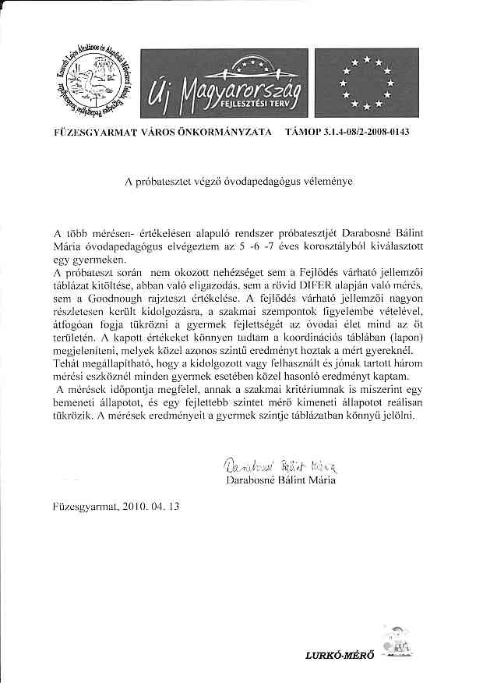

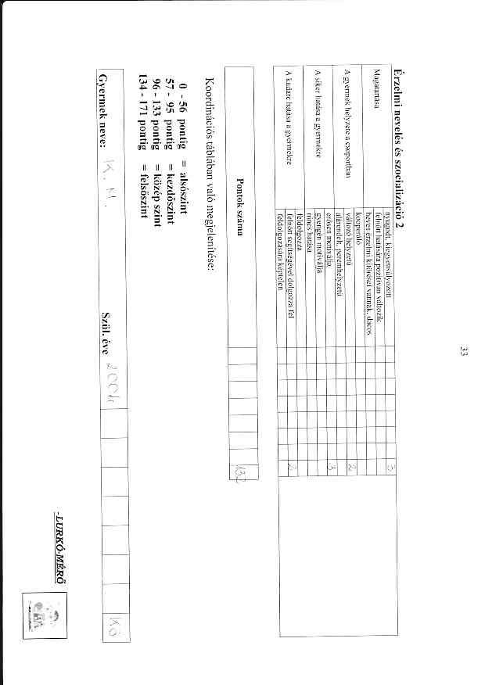

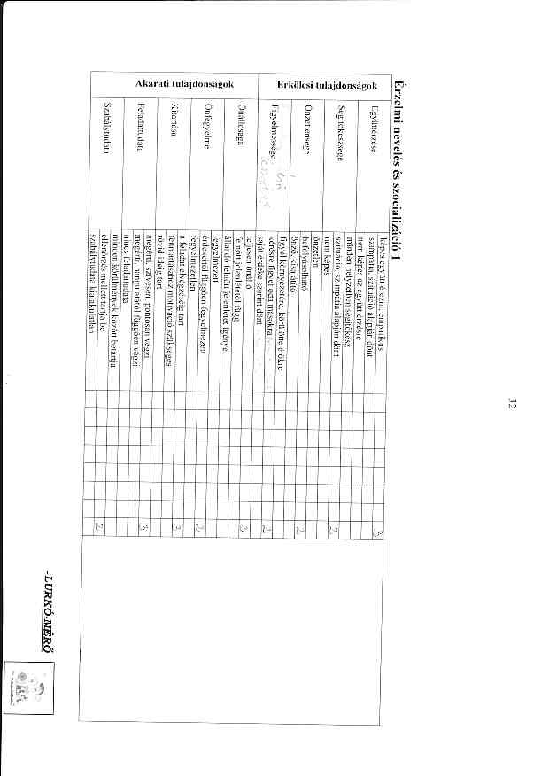

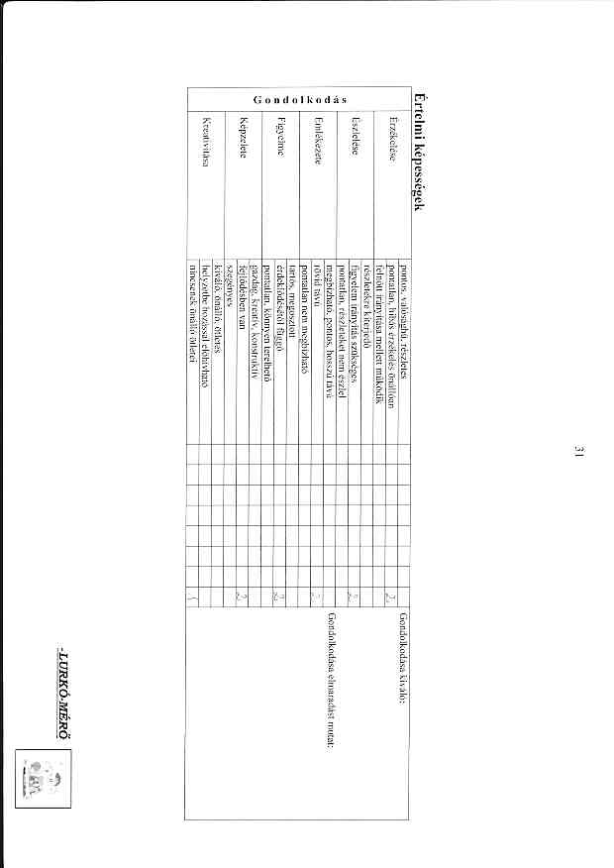

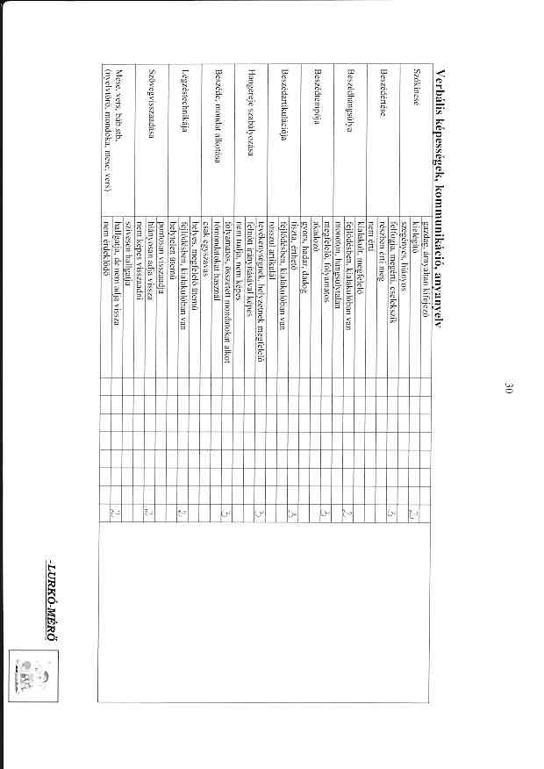

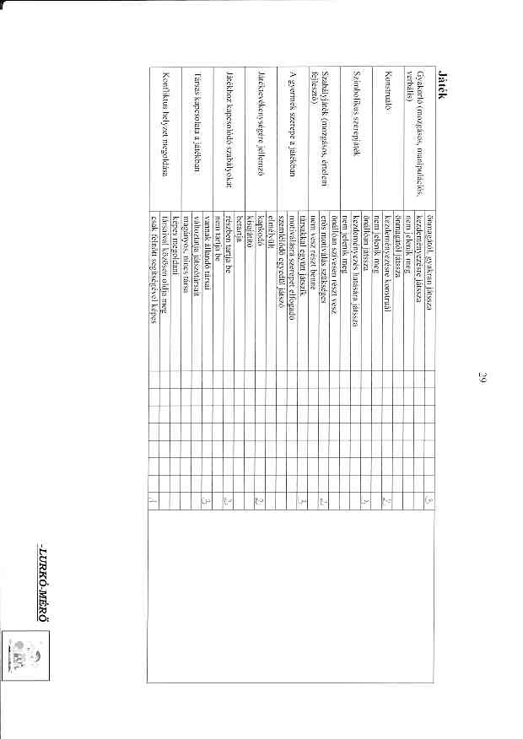

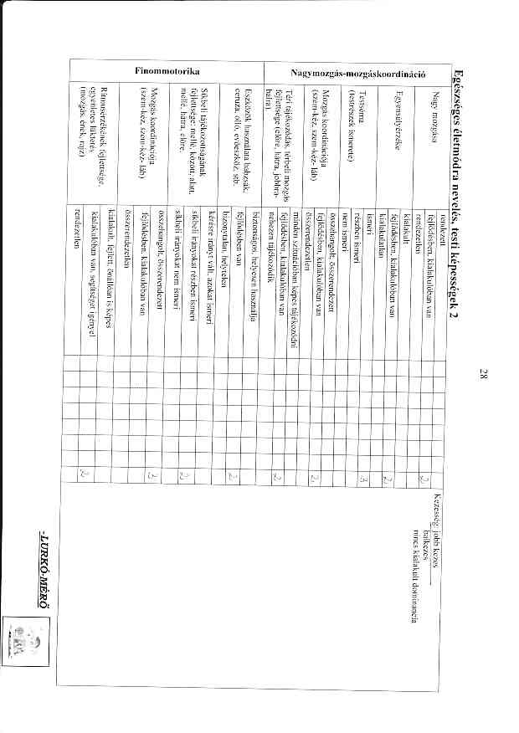

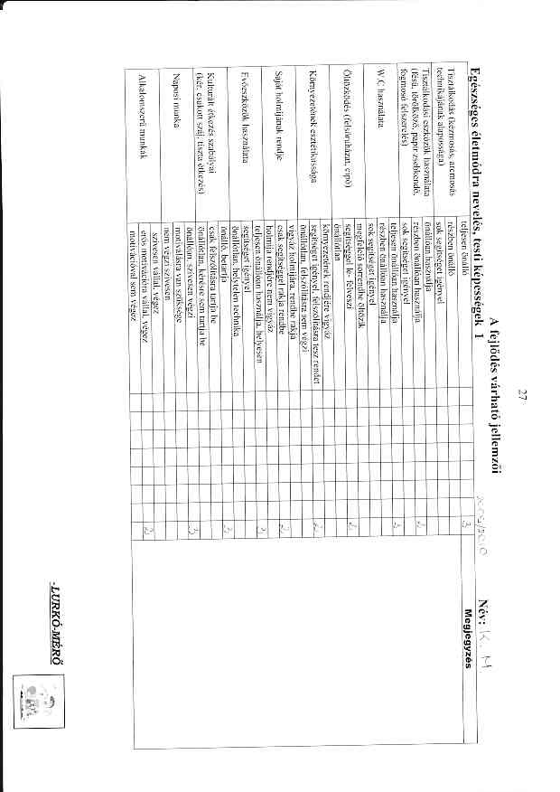

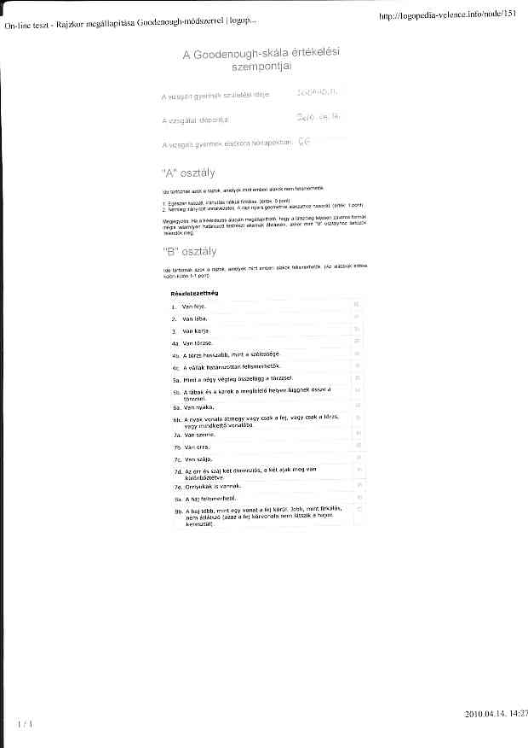

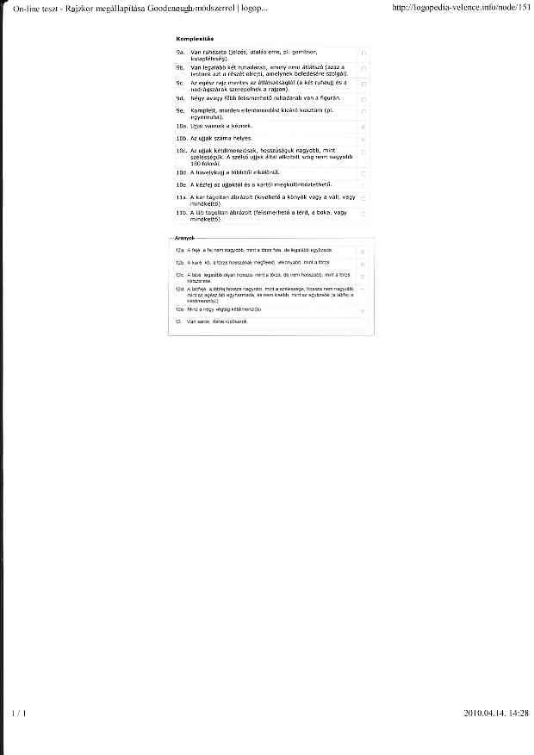

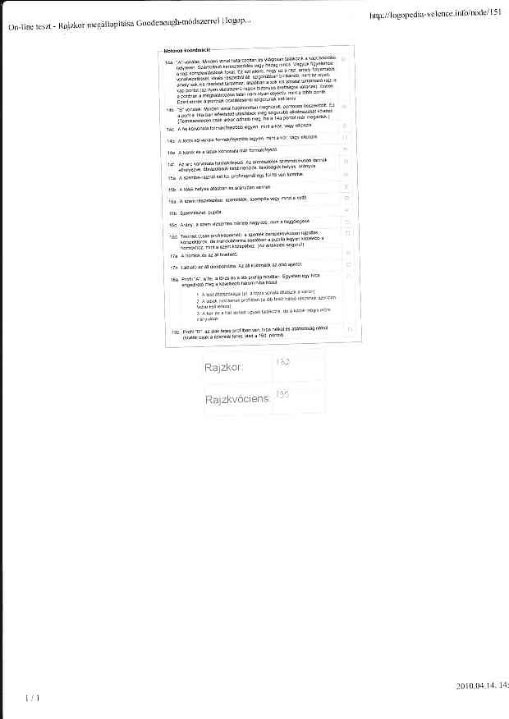

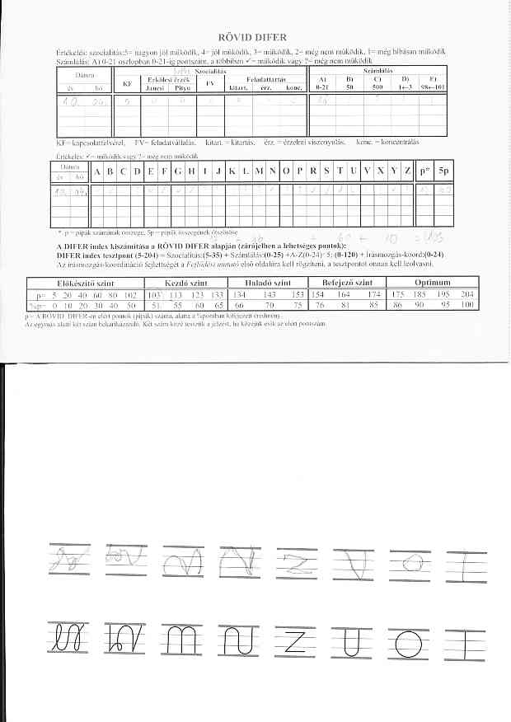

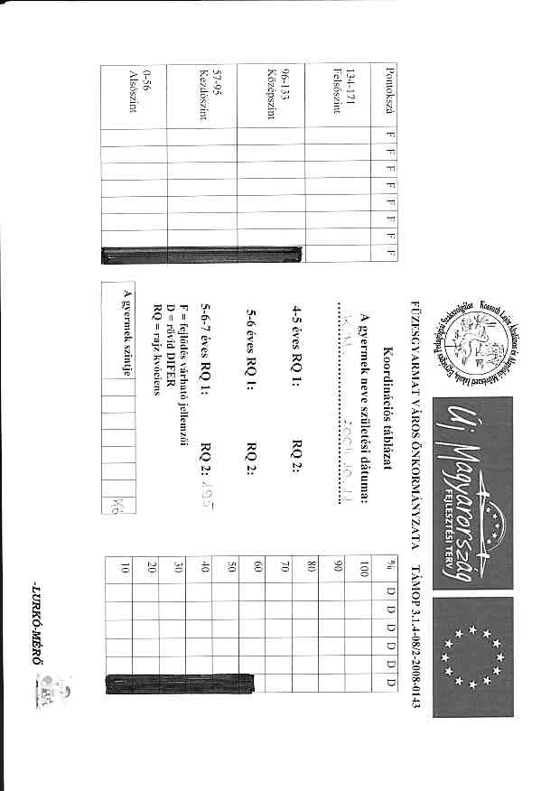

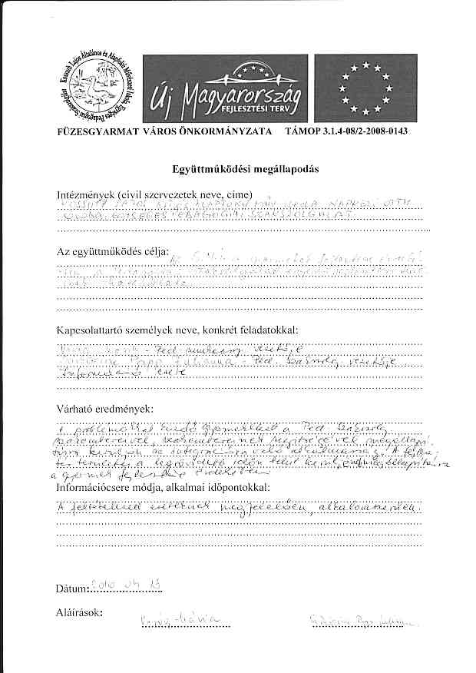

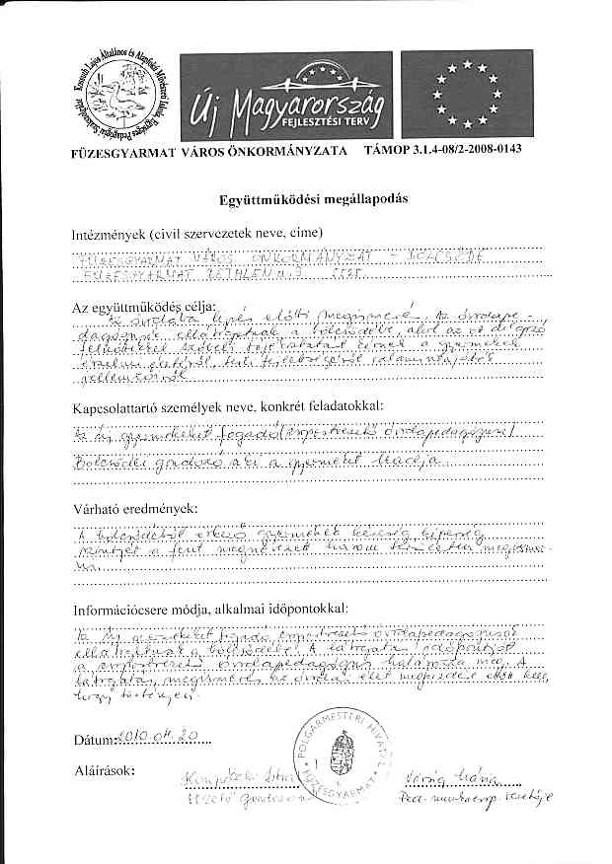

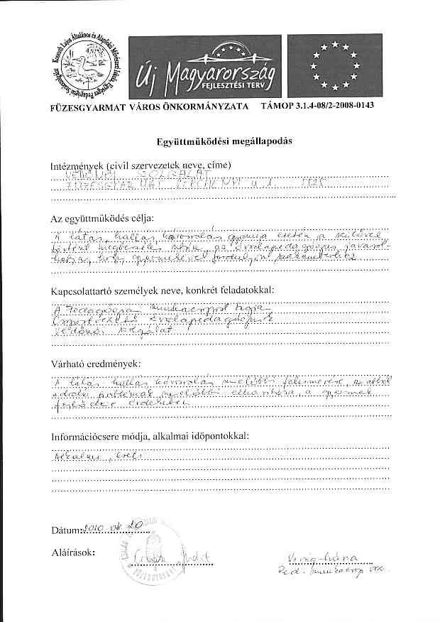

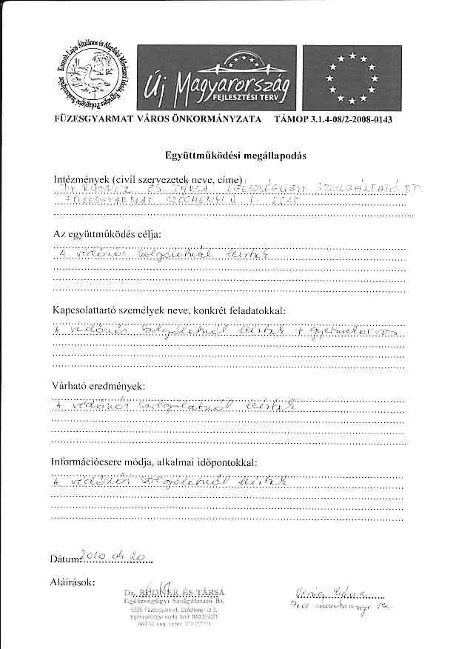

6.

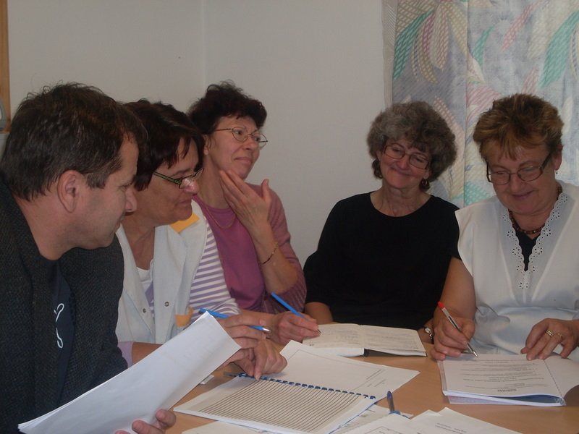

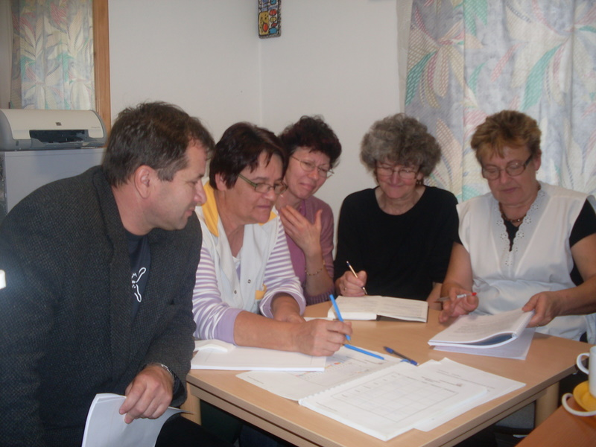

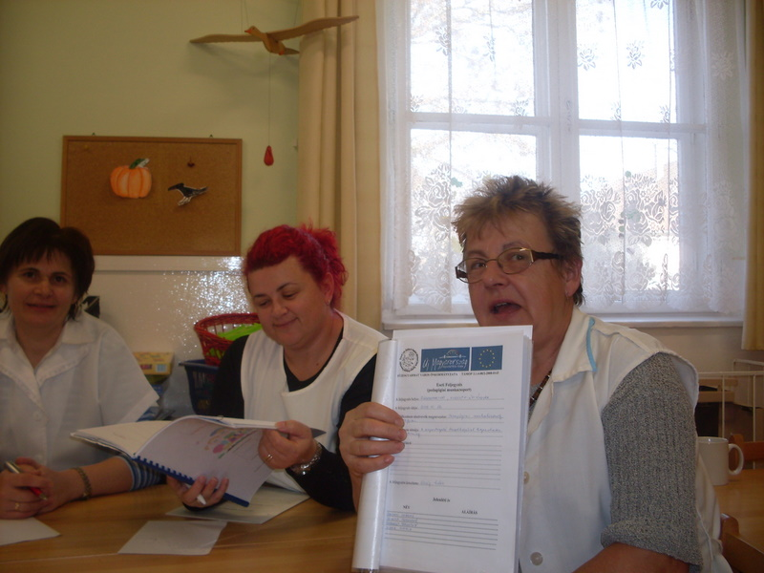

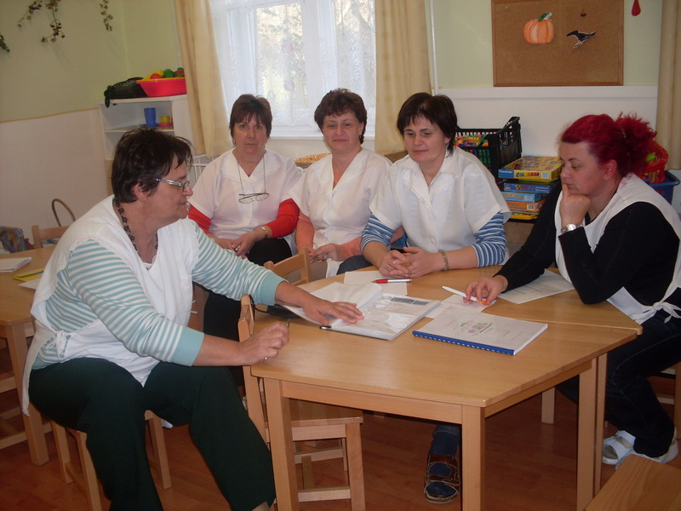

7.
ZÁRSZÓ - ÖSSZEGZÉS

Köszönet mindazoknak, akik részt vettek a LURKÓ-MÉRŐ megalkotásában.
Köszönet munkatársainknak.
Köszönjük a gyermekek nevében.

„Már az óvodában megtanultam mindent, amit tudni érdemes. Azt, hogy hogyan éljek, mit tegyek, mind az óvodában tanultam meg. Az egyetemen a bölcsesség nem volt különösebb érték, az óvodában azonban annál inkább. Íme, amit ott tanultam: Ossz meg mindent másokkal! Ne csalj a játékban! Ne bántsd a másikat! Mindent oda tegyél vissza, ahonnét elvetted! Rakj rendet magad után! Ne vedd el a másét! Kérj bocsánatot, ha valakinek fájdalmat okoztál! Evés előtt moss kezet! Húzd le a vécét! A frissen sült sütemény és a hideg tej tápláló. Élj mértékkel! Mindennap tanulj, gondolkodj, rajzolj, fess, énekelj, táncolj, játssz és dolgozz egy keveset! Délutánonként szundíts egyet! A nagyvilágban óvatosan közlekedj, fogd meg a társad kezét és ne szakadjatok el egymástól! Ismerd fel a csodát!”

Robert Fulghum
amerikai író
1937. június 4. —

Füzesgyarmat, 2010. április 22.

Bakonyi Lajosné Szarka Ferencné

Virág Mária Gergely Józsefné

